1.  Уравнение теплопроводности для стержня с теплоизоляцией боковой поверхности | 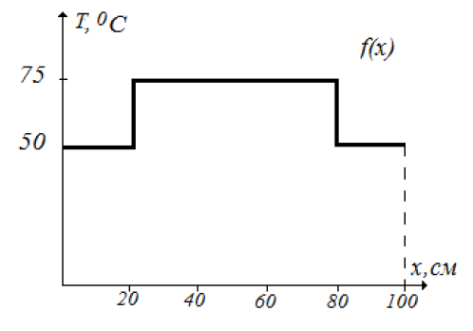  Дан тонкий однородный стержень длиной l = 1 м с теплоизолированной боковой поверхностью и концами которого поддерживается нулевая температура. Начальное распределение температуры стержня описывается функцией f(x), показанной на рисунке. Найти распределение температуры T(x,t) вдоль стержня и температуру в точке x = 85 см в момент времени t = 4 мин. Стержень изготовлен из стали плотностью ρ = 7800 кг/м³. Удельная теплоёмкость стали c = 444 Дж/кг∙К, коэффициент теплопроводности латуни k = 40 Вт/м∙К.

Дано  тонкий однородный стержень  l = 1 м  T₀ = 0°C  функция f(x)  x = 85 см = 0,85 м  t = 4 мин = 240 с  ρ = 7800 кг/м³  c = 444 Дж/кг∙К  k = 40 Вт/м∙К | Решение.
Найти
Найти распределение температуры T(x,t) вдоль стержня и температуру в точке x = 85 см в момент времени t = 4 мин.
T(x,t) ― ?
T ― ?

